TEHNISKO DATU LAPA

TIKAI PROFESIONĀLAI LIETOŠANAI

STONDER SHIELD  2K POLIURETĀNA PĀRKLĀJUMS 3:1 |  |  |  | 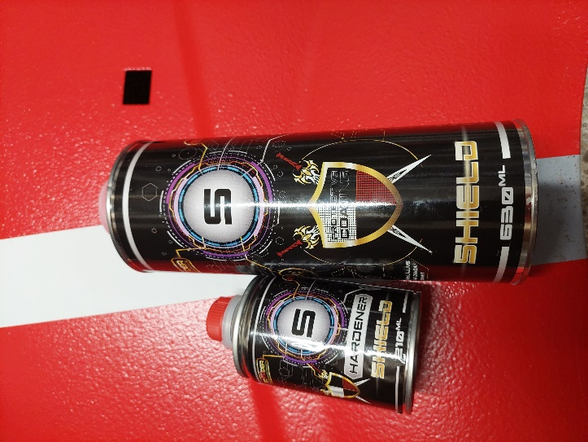
PRODUKTI
SHIELD 2K Poliuretāna pārklājums
SHIELD cietinātājs
STONDER Acrylic Thinner Sķīdinātājs
APRAKSTS
Divkomponentu poliuretāna aizsargpārklājums ar strukturālu efektu. Produktam piemīt lieliska ķīmiskā (eļļa, benzīns, ūdens, sāls) un mehāniskā izturība (skrāpējumi, traipi). Noturīgs pret laika apstākļiem (UV filtri) un koroziju (korozijas inhibitori). Var uzklāt uz dažādām virsmām. To var uzklāt ar UBS antikorozijas līdzekļu pistoli, kā arī ar parasto krāsošanas pistoli.
 |  |  |  | KRĀSA: melna, tonējama
GAISTOŠIE ORGANISKIE ŠĶĪDINĀTĀJI (GOS)
GOS maisījumam, izmantojot UBS pistoli (3:1) = 389 [g/l]
GOS maisījumam, izmantojot krāsošanas pistoli (3:1+20%) = 530 [g/l]
GOS saturs maisījumā ir zem 840g/l. Produkts atbilst EU direktīvas 2004/42/WE prasībām.
VIRSMAS SAGATAVOŠANA
- Esošiem 2K pārklājumiem – esiet piesardzīgs un veiciet šķīdinātāja testu, lai pārbaudītu pamatnes kvalitātes stāvokli.  - Pirms uzklāšanas vienmēr notīriet un attaukojiet virsmu.  - Neuzklājiet produktu uz 1K gruntskrāsām. Lai izmantotu Shield vienmēr gruntējiet virsmas ar 2K akrila grunti, 2K epoksīda grunti vai 2K reaktīvo grunti.  - Pirms uzklāšanas uz reaktīvās grunts vienmēr nogaidiet pareizo nožūšanas un sacietēšanas laiku.  - Neuzklājiet Shield tieši uz oriģinālās krāsas vai tieši uz automašīnas virsbūves daļu pārklājumiem bez virsmu sagatavošanas. |  | Substrāti:  - Tērauds, cinkots tērauds, nerūsējošais tērauds, alumīnijs - uzklāt pēc virsmas iepriekšējas slīpēšanas ar smilšpapīru no P180 līdz P320 vai virsmas tīrīšanas ar smilšu strūklu.  Piezīme: Lai palielinātu pretkorozijas aizsardzību un adhēziju, ieteicams uzklāt SHIELD uz epoksīda vai reaktīvās gruntskrāsas.  - Poliestera lamināti – noslīpējiet ar smilšpapīru P180 vai abrazīvo sūkli ( Scotch brite),  notīriet un attaukojiet ar Stonder Silicone Remover attaukotāju.  - Poliestera špkteles - noslīpējiet ar smilšpapīru no P120 līdz P240, notīriet un attaukojiet ar Stonder Silicone Remover attaukotāju.  - Plastmasas virsmas - attaukojiet (Silicone Remover Stonder), noslīpējiet ar smilšpapīru P240 vai abrazīvo sūkli (Scotch brite), atkal attaukojiet, gruntējiet ar plastmasas grunti Stonder Plastic Primer. Tā kā ir daudz dažādu plastmasas veidu, ieteicams veikt adhēzijas pārbaudi.
LIETOŠANA
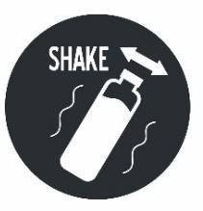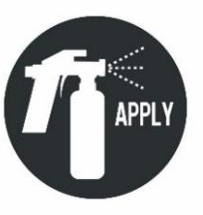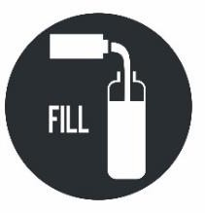 |  |  | Ar UBS pistoli |  | Ar krāsošanas pistoli
 | Maisīšanas attiecība |  | 3:1 |  | 3:1+10÷20%
 | Sprausla |  | - |  | 1.4÷2.5 mm
 | Ieplūdes spiediens |  | 2÷4 bar |  | 2 bar
 | Attālums |  | 20÷50 cm |  | 20÷50 cm
 | Slāņu skaits |  | 2 |  | 2
 | Žūšana starp slāņiem |  | 30÷50 minūtes |  | 30÷50 minūtes
 | Gatavs montāžai (var pieskarties) |  | 3 dienas |  | 3 dienas
 | Pilnīgi nožuvis |  | 7 dienas |  | 7 dienas
 | Efektivitāte (vienam iepakojumam) |  | 2,5÷3 m2 |  | 3,5÷6,5 m2

UZKLĀŠANAS PROCESS SHIELD melns/tonējams
AR UBS PISTOLI
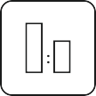 | Maisīšanas attiecība 3:1 | pēc tilpuma | pēc svara | 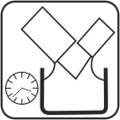 | IZSTRĀDES LAIKS
 | SHIELD 630 ml 790 g  Cietinātājs 210 ml 210 g  Pirms atvēršanas produktu sakratiet. Atveriet vāku, pievienojiet cietinātāju un aizveriet vāku. Ļoti labi sakratiet. |  |  |  | Apm. 1 h pie 20oC
 | ŽŪŠANAS LAIKS
Putekļu drošs: 1 h/ 20°C
Var pieskarties– gatavs montāžai: 3 dienas/20°C Pilnīgi nožuvis: 7 dienas/ 20°C
Temperatūra zem 20°C ievērojami palielina sacietēšanas laiku.
 | KARSĒŠANA
Lai samazinātu žūšanas laiku, iesakām sildīt 50-60 minūtes ne vairāk kā 45°C temperatūrā. Pirms sildīšanas nogaidiet atbilstošu iztvaikošanas laiku 1,5 līdz 2 stundas pēc uzklāšanas.
UZMANĪBU! Sildīšana nepaātrina cauržūšanas laiku. Ieteicams pagaidīt 7 dienas, lai pārklājums sasniegtu galīgo cietību.
 | SLĀŅU SKAITS
2 slāņi - 1 sauss slānis ir apm. 150µm.
- Pirmā kārta – vienmērīgi izsmidziniet ar horizontālu kustību un 2-4 bāru spiedienu, līdz tiek iegūts atbilstošs pārklājums. Attālumam no krāsojamās virsmas jābūt 50 cm.
- Starp kārtām ļaujiet nožūt 30÷50 minūtes.
- Lai iegūtu vēlamo tekstūru, samaziniet spiedienu un palieliniet attālumu no krāsojamās virsmas.
Lai iegūtu smalku tekstūru, uzklājiet otro slāni ar smalku miglas aerosolu, samazinot spiedienu un materiāla plūsmu. Attālums no objekta un spiediens maina izveidoto struktūru.
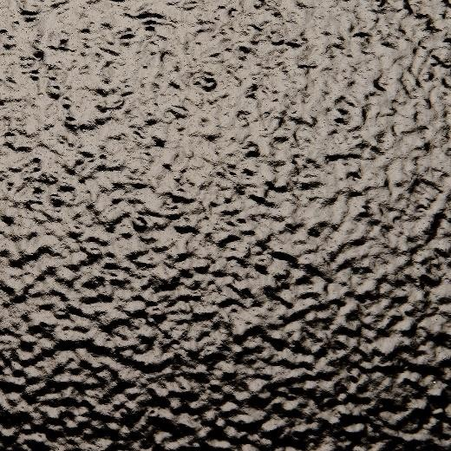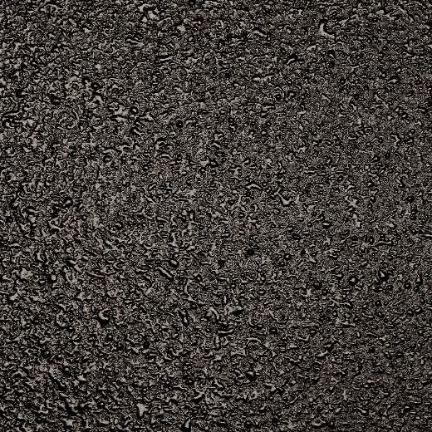

UZKLĀŠANAS PROCESS SHIELD melns/tonējams
AR KRĀSOŠANAS PISTOLI
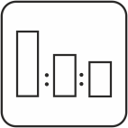 | Maisīšanas attiecība 3:1 | pēc tilpuma | pēc svara |  | IZSTRĀDES LAIKS
 | SHIELD 630 ml 790 g  Cietinātājs 210 ml 210 g  Šķīdinātājs 84÷168 ml 74÷148 g  Pirms atvēršanas produktu sakratiet. Atveriet vāku, pievienojiet cietinātāju un aizveriet vāku. Ļoti labi sakratiet. Pievienojiet šķīdinātāju un vēlreiz sakratiet, līdz visi elementi ir iekļauti. |  |  |  | Apm. 1 h pie 20oC
 | ŽŪŠANAS LAIKS
Putekļu drošs: 1 h/ 20°C
Var pieskarties – gatavs montāžai: 3 dienas/20°C Pilnīgi nožuvis: 7 days/ 20°C
Temperatūra zem 20°C ievērojami palielina sacietēšanas laiku.
 | KARSĒŠANA
Lai samazinātu žūšanas laiku, iesakām sildīt 50-60 minūtes ne vairāk kā 45°C temperatūrā. Pirms sildīšanas nogaidiet atbilstošu iztvaikošanas laiku 1,5 līdz 2 stundas pēc uzklāšanas.
UZMANĪBU! Sildīšana nepaātrina cauržūšanas laiku. Ieteicams pagaidīt 7 dienas, lai pārklājums sasniegtu galīgo cietību.

SLĀŅU SKAITS
2 slāņi - 1 sauss slānis ir apm. 150µm.
Parametri krāsošanas pistolei:
Sprausla: 1,4-2,5 mm; Ieplūdes spiediens: 2,0 bar.
- Pirmais slānis – vienmērīgi izsmidziniet ar horizontālām kustībām ar spiedienu 2 bar, līdz tiek iegūts atbilstošs pārklājums. Attālumam no krāsojamās virsmas jābūt 40 cm.
- Starp kārtām ļaujiet nožūt 30÷50 minūtes.
- lai iegūtu vēlamo tekstūru, samaziniet spiedienu un palieliniet attālumu no krāsojamās virsmas.
Lai iegūtu smalku tekstūru, uzklājiet otro slāni ar smalku miglas aerosolu, samazinot spiedienu un materiāla plūsmu. Attālums no objekta un spiediens maina izveidoto struktūru.
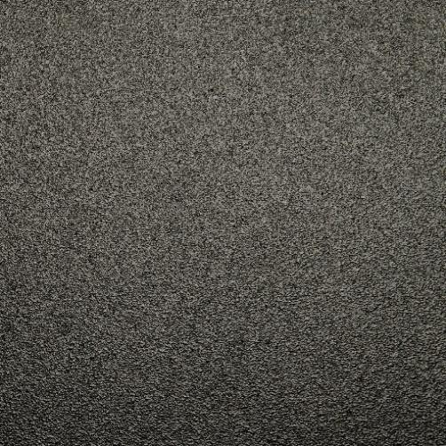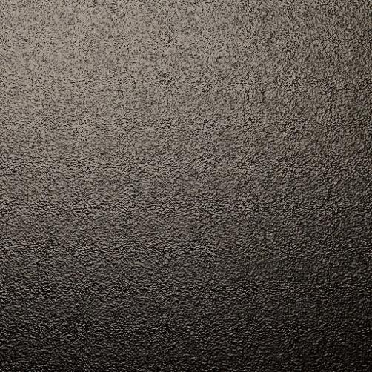

SHIELD TONĒJAMS
Tonējamajai SHIELD versijai var pievienot krāsu, pievienojot atšķaidošus produktus (visam maisījumam):
- Bāzes krāsas tonerus - 5÷10%
- Bāzes krāsu- 10÷15%
- 2K akrila krāsu- 10÷15%
SHIELD MELNS/TONĒJAMS
Shield var pārkrāsot. Uzgaidiet 24 stundas, līdz produkts nožūst. Noberzējiet virsmu ar smalku slīpsūkli(Scotch Brite), notīriet un attaukojiet ar Stonder Silicone Remover attaukotāju.

SHIELD melns/tonējams |  | CIETINĀTĀJS
ml | g | ml | g
210 | 263 | 70 | 70
315 | 395 | 105 | 105
630 | 790 | 210 | 210
1260 | 1580 | 420 | 420
1890 | 2370 | 630 | 630

VISPĀRĪGĀS PIEZĪMES
- Nepārsniedziet ieteiktās cietinātāja devas!
- Labākos rezultātus var sasniegt istabas temperatūrā. Temperatūrai darba telpā un produkta temperatūrai jābūt līdzīgai.
- Strādājot ar 2K produktiem, ieteicams lietot individuālos aizsardzības līdzekļus. Aizsargājiet acis un elpošanas sistēmu.
- Telpām jābūt labi ventilētām.
- Notīriet pistoles un aprīkojumu uzreiz pēc lietošanas.
Uzmanību: Lai saglabātu drošību, vienmēr ievērojiet norādījumus, kas sniegti produktu Drošības Datu Lapā.
GLABĀŠANA
Produkta sastāvdaļas glabāt temperatūrā no 15 līdz 25 oC, noslēgtā traukā, sausā un vēsā vietā, prom no uguns un siltuma avotiem, kā arī tiešas saules gaismas.
Piezīmes:
- Pēc katras lietošanas reizes nekavējoties aizveriet iepakojumu!
- Sargājiet cietinātāju no sasalšanas un mitruma!
DERĪGUMA TERMIŅŠ
SHIELD 2K poliuretāna aizsargpārklājums SHIELD cietinātājs | - 12 mēnešI no izgatavošanas datuma  - 12 mēnešI no izgatavošanas datuma

CITA INFORMĀCIJA
Mūsu sistēmu efektivitāti nosaka laboratorijas pētījumi un daudzu gadu pieredze. Šeit ietvertie dati atbilst pašreizējām zināšanām par mūsu produktiem un to izmantošanas iespējām. Mēs nodrošinām augstu kvalitāti, ja lietotājs ievēro instrukcijas un darbs tiek veikts saskaņā ar labu meistarību. Ir nepieciešams veikt produkta testa pielietojumu, jo tas var reaģēt ar dažādiem materiāliem. Mēs nevaram būt atbildīgi par defektiem, ja gala rezultātu ietekmējuši faktori, kurus mēs nevaram ietekmēt.

Rags SIA, Reģ. Nr.: 40003133752, PVN Nr.: LV40003133752
Juridiskā adrese: Durbes iela 8, Rīga, LV-1007
Biroja adrese: Džūkstes iela 1, Rīga, LV-1004
tel. +371 67 808 780, +371 26 542 777

